Дошкольные группы
МБОУ СОШ с. Большая Поляна

(старшая группа)
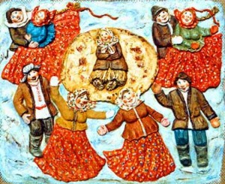 Разработала:
Воспитатель
первой квалификационной
категории
Н.С. Лесникова

с. Большая Поляна, 2015г.
Цели:
1. Познакомить детей с христианским праздником Масленица.
2. Углублять интерес к культуре своего народа.
3. Побуждать детей к общению в процессе проигрывания хороводных и русских народных игр, потешек, частушек, закличек, поговорок о Масленице.
4. Пополнять словарный запас детей народными словами и выражениями: лакомка, мечи. Закрепить последовательность дней недели.
5. Воспитывать у детей умение играть в коллективе, получать удовольствие от игр, умение радоваться победам своих товарищей.
Предварительная работа: рассматривание иллюстраций о народных праздниках, альбома «Праздник в детском саду», прослушивание народной музыки.
Материал к занятию: Карусель с лентами, платочки, чучело Масленицы.
Ход ОД.
Воспитатель в русском костюме заходит с приветствием:
Слава дому сему
Слава саду вашему
Мира, счастья вам желаю
И хозяев восхваляю!
Много лет, здоровья вам:
И большим и малышам.
- Здравствуйте, добры молодцы да красны девицы!
- Конец зимы. Дни становятся длинными и светлыми, небо — голубым, а солнце — ярким. В это время на Руси устраивались народные гулянья. Назывался этот праздник — Масленица.
А что это за праздник вы знаете? (ответы детей).
- Вот и пришла я к вам, чтобы поведать вам об этом разудалом празднике и порадовать игрой весёлой.
Мы сегодня позабавимся,
На весёлой карусели покатаемся!
- Хотите покататься на весёлой карусели? А чтобы на ней покататься, нам нужно её ленточками украсить. Но ленточки не простые. Сколько дней в неделе, столько и ленточек. Что ни ленточка — то денёчек, то забавушка. И неделя эта непростая, а масленая. Чем дружнее поработаем, тем скорее повеселимся.
Длится Масленица целую неделю, и все это время хозяйки пекут блины и оладьи, которые напоминают солнце, приглашают гостей и угощают их. В старину на Руси в Масленицу славили языческого бога солнца Ярилу, и этот праздник знаменовал собой приход весны и тепла, поэтому символом этого праздника является СОЛНЦЕ!
- Согласно легенде, Масленица родилась на севере, отцом её был Мороз. Однажды в суровые морозы человек заметил её, когда она пряталась за огромными сугробами. Он позвал её помочь людям, развеселить их, согреть и накормить. Масленица пришла. Но она оказалась не хрупкой девушкой, какой её увидели сначала, а здоровой бабой, с румяными щеками, коварным взглядом, громко хохочущей.
- Главное угощение праздника — это блины, древний языческий символ возврата к людям солнца и тепла. Празднование начиналось по строго расписанному порядку.

- Итак, начинается Масленица в понедельник — первый день недели — «Встреча Масленицы».
- В этот день устраивались катания с гор, делали куклу — Масленицу, наряжали её и возили в санях от избы к избе. Встречали ее песнями. Первыми были дети.
Под русскую народную музыку (можно включить запись песни) ввезти чучело Масленицы (все кричат):
-Встречайте! Встречайте!
Здравствуй, Масленица годовая,
Наша гостьюшка дорогая!
На саночках расписных,
На кониках вороных!
Наша масленица, широка,
В детский сад к нам пришла
И веселье принесла!
- Дети, давайте поздороваемся с Масленицей, повторяйте за мной слова.
Масленица — кривошейка,
Встретим мы тебя хорошенько!
С блинцами,
С каравайцами,
С вареничками!

Воспитатель и дети поют в сопровождении баяна:
«Масленица»
Как на масленой недели,
Со стола блины летели,
И сыр, и творог,
Все летело под порог.
Как на масленой недели,
Из печи блины летели,
Весело было нам,
Весело было нам.
Привязываем вместе с детьми ленту к карусели.
- Второй день — вторник, звался «Заигрыши». В этот день дети и взрослые ходили от дома к дому, поздравляли с Масленицей и выпрашивали блины, пели песни, шутили. В этот день начинались игрища и потехи, устраивались девичьи качели, поездки на лошадях.

Вот и мы с вами поиграем в игру: «Яша»
Вначале с помощью считалочки выбирается водящий — «Яша».
Раз, два, три, четыре, пять!
Мы собрались поиграть.
К нам сорока прилетела
И тебе водить велела.
Ему завязывают глаза и сажают в центр круга. Остальные участники становятся вокруг него и водят хоровод, напевая:
Сиди, сиди, Яша,
Ты забава наша.
Ты грызешь орешки,
Для своей потешки!
В это время «Яша» изображает, что грызет орехи. Когда песенка заканчивается, хоровод останавливается, дети хлопают в ладоши, и «Яша» встает, закрывает глаза. Его раскручивают и поют:
Свои руки положи,
Имя правильно скажи.
После этого «Яша» должен с закрытыми глазами подойти к какому-нибудь игроку и на ощупь определить его. Играющим запрещено давать подсказки «Яше». Если угадать игрока удалось, то они с «Яшей» меняются местами, а если нет, то игра продолжается с тем же «Яшей».
Тот из детей, кто оказался самым ловким в игре, привязывает ленту к карусели.
- Третий день — среда «Лакомка».
- С этого дня по деревне катались на тройке с бубенцами. Родственники навещали друг друга семьями, лакомились блинами и другими масленичными яствами.
- Ребята, а кого или что можно назвать лакомкой? (ответы детей). (Человек, который любит лакомиться)
- Понятно. Это когда человек любит что-нибудь вкусненькое. А вы любите вкусненькое? Вас тоже можно назвать лакомками. А у нашей Масленицы корзинка полная! На всех хватит. Карусель соберём, да и за лакомство примемся.
- О русской Масленице сохранилась поговорка: «Не житьё, а масленица». Как вы понимаете эту поговорку? (ответы детей).
(Человек живет так, как будто у него каждый день праздник; Всегда все хорошо жизнь сплошная радость)
- Так говорили потому, что на масленой неделе ходили друг к другу в гости, вволю угощались блинами с медом, маслом, сметаной, икрой вволю.
- Четвёртый день был самым шумным – «Разгуляй четверг», «Широкая масленица». В этот день было больше всего развлечений.
Устраивали конские бега, кулачные бои и борьбу. Строили снежный городок и брали его боем. Катались на конях по деревне. Съезжали с гор на санях, лыжах. Ряженые веселили народ, угощали блинами. Гуляли с утра до вечера, плясали, водили хороводы, пели частушки.
Воспитатель предлагает детям вспомнить и пропеть знакомые частушки.
Воспитатель и дети поют частушки:
- Эй, девчонки — хохотушки,
Запевайте-ка частушки,
Запевайте поскорей,
Чтоб порадовать гостей!

2. Веселей играй, гармошка,
Масленица, не грусти!
Приходи, весна, скорее,
Зиму прочь от нас гони!
3. Ешьте! Пейте! Угощайтесь!
И побольше развлекайтесь!
Масленица у ворот!
Открывайте шире рот!

4. Блин с вареньем, блин с икрою!
С родниковою водою!
Праздник солнца к нам пришел!
На душе так хорошо!
5. Мы на масленой неделе
Праздник не нарушили,
Все друзья плясали, пели,
Мы блиночки кушали!

6. Масленица – белоножка,
Задержись у нас немножко,
На недельку, на денёк,
На единственный часок!

7. Прилетали марсиане,
Остались довольные.
Их тарелки не пустые,
А блинами полные.

8. Мы кончаем петь частушки,
До другого вечера.
Вы сидите до утра,
Коли делать нечего.

- В этот день ещё устраивали соревнования.
1. «Петушиные бои»
2. «Прыжки в мешках»
- Таким ребятки, был четвертый день. (Привязывают ленту к карусели)
- А вот пятница и суббота были днями посещения родных и близких, ходили друг к другу в гости, и, также угощались блинами и всякими вкусностями.
- И называлась Пятница — «Тёщины вечеринки» (воспитатель сама привязывает ленту к карусели).
На тещины вечерки зятья угощали своих тещ блинами. А девушки в полдень выносили блины в миске на голове и шли к горке. Тот парень, которому девушка понравилась, торопился отведать блинка, чтобы узнать: добрая ли хозяйка из нее выйдет.
- А Суббота называлась — «Золовкины посиделки» (воспитатель сама привязывает ленту к карусели).
В этот день молодожены приглашали к себе в гости родных и угощали их. . Велись разговоры о житье – бытье. Вспоминали умерших родственников, говорили о них хорошие и добрые слова.
- А в воскресенье, которое называлось — «Проводы Масленицы» или «Прощёный день».
- Ходили друг к другу мириться и просили прощения, т. к. затем наступал Великий пост.
- Говорили так: «Прости меня, пожалуйста». «Бог тебя простит», — отвечали на это. Потом целовались и не вспоминали об обидах. Но если даже не было ссор и обид, все равно говорили: «Прости меня».
Даже когда встречали незнакомого человека, просили у него прощения.
Дети шли к родителям и со словами: «Прости меня, пожалуй, если в чём виноват перед тобой», кланялись друг другу и целовались. Это очень хороший древний обычай. Не стоит о нем забывать.
Давайте и мы поклонимся друг другу и обнимемся в знак прощения наших взаимных обид.
- Провожая Масленицу, провожали и зиму. На улице торжественно сжигали соломенную куклу, пепел развевали по ветру, чтобы быстрее пришла весна, чтобы был хороший урожай. Давайте и мы с вами вместе позовём весну:
Приходи, весна! Приходи, красна!
Давай солнышко — колоколнышко,
Приноси урожай в наш родимый край!
- Становись народ в хоровод, окружим почетом нашу Масленицу.
(Общая пляска вокруг чучела Масленицы)
Песня «Эх, Масленица!»
1. Мы Весну-красну встречаем,
В гости солнышко зовём.
Славный праздник отмечаем,
И блины с утра печём!
Припев:
Эх, Масленица, да ты красавица.
Зазвенели бубенцы,
Все танцоры — молодцы!
2. Будем с горки мы кататься,
Будем весело плясать!
Можно петь, шутить, смеяться,
В санный поезд поиграть!
3. Гости, пойте вместе с нами,
Выйдет солнышко скорей.
Да потопайте ногами,
Будет праздник веселей!

- Ну, а теперь, ребята, давайте прощаться с Масленицей.
Прощай Масленица,
Прощай красная!
Наступает пост –
Дадут нам редьки хвост,
А мы редьку не берем,
Кота за уши дерем!
(Затем Масленица уносится)
Привязываем последнюю ленту.

Воспитатель подводит итог.
— Ребята, что нового вы сегодня узнали?
— Когда его празднуют?
— Какое угощение было главным на Масленицу?
— Что же является символом Масленицы?

- Воспитатель: Молодцы! А, чтобы у наших гостей остались добрые и светлые воспоминания о нашем детском саде, мы подарим им вот такие маленькие медальки – солнышки.
- А теперь, пора прощаться, да за последнюю игру приниматься.
Игра «Карусель»
Еле — еле — еле — еле
Завертелись карусели
А потом кругом — кругом,
Всё бегом, бегом, бегом.
Тише, тише не спешите,
Карусель остановите.
Раз, два, раз, два,
Вот и кончилась игра.
Воспитатель: - Ребята, я всех вас благодарю, вы были сегодня очень активными, внимательными и дружными. А теперь, давайте попрощаемся с нашими гостями.
(Воспитатель и дети уходят.)

Масленица
Как на масленой недели
Со стола блины летели,
И сыр, и творог
Все летело под порог
Как на масленой недели
Из печи блины летели,
Весело было нам,
Весело было нам.
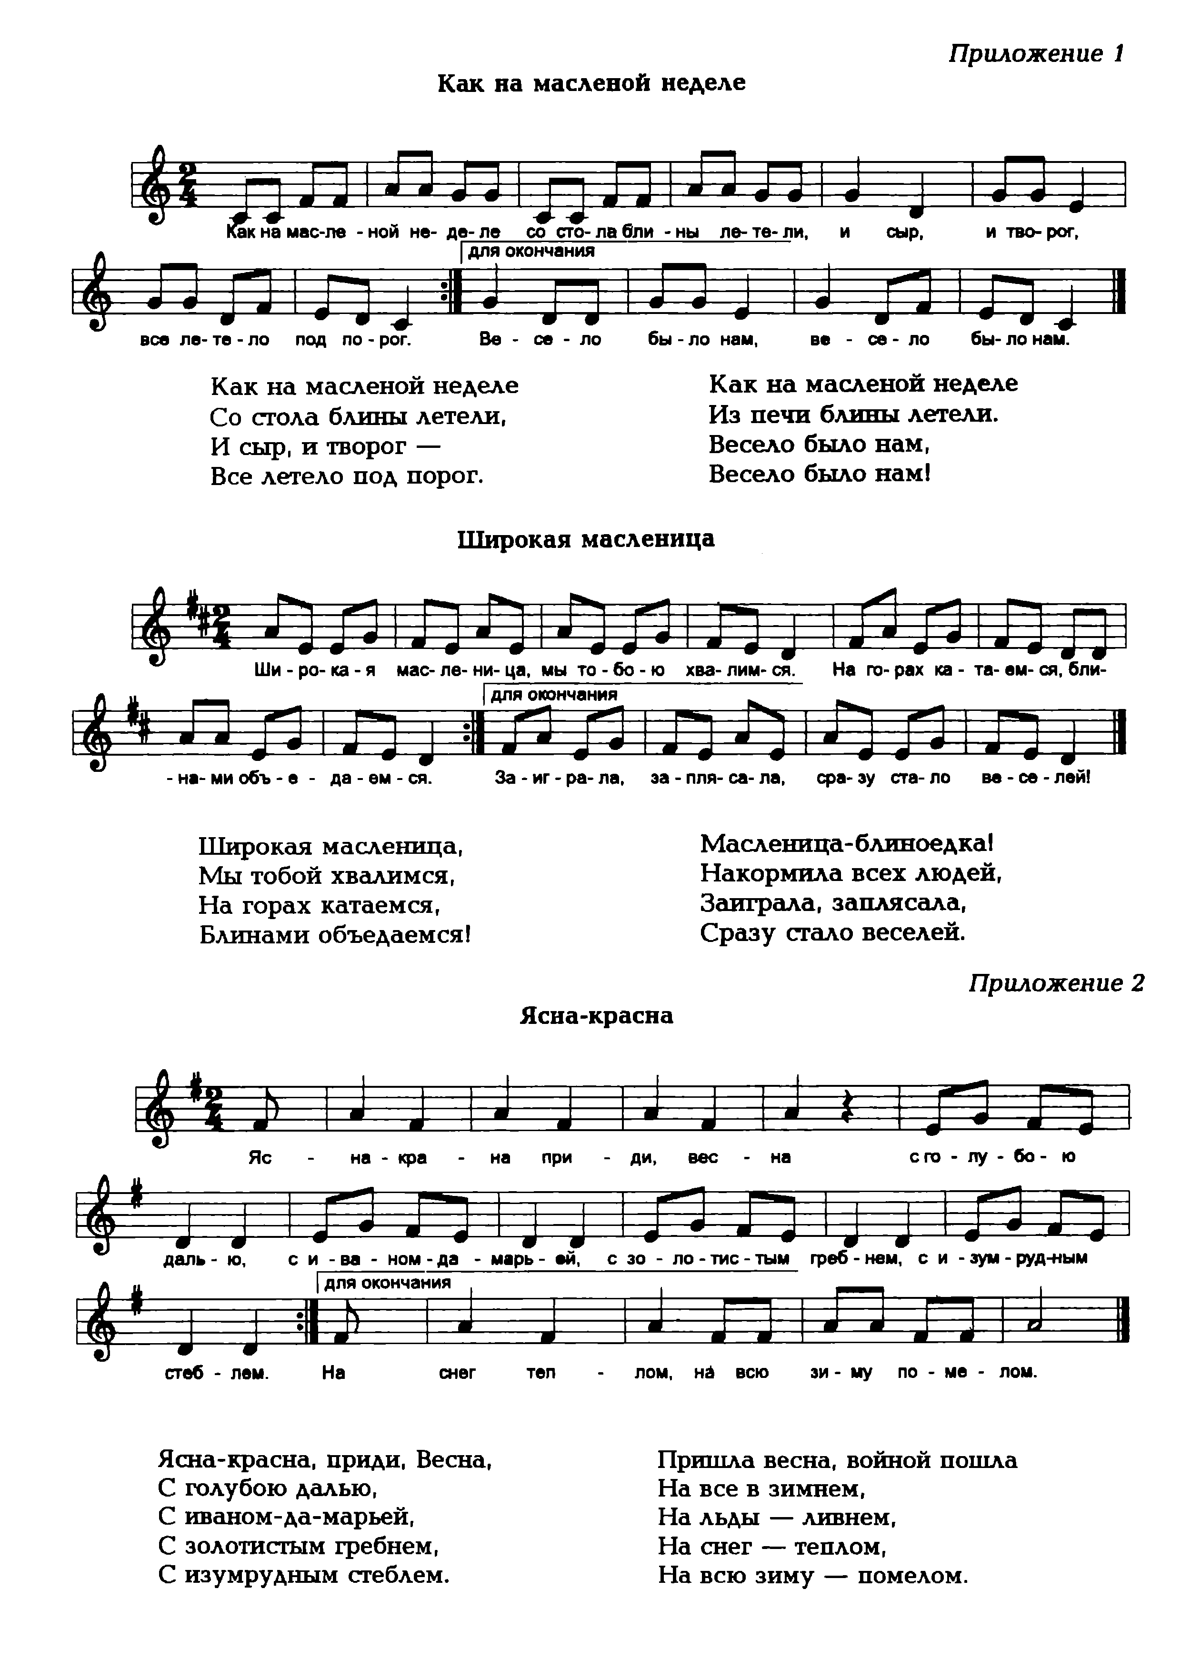

Песня «Эх, Масленица!»
1. Мы Весну-красну встречаем,
В гости солнышко зовём.
Славный праздник отмечаем,
И блины с утра печём!
Припев:
Эх, Масленица, да ты красавица.
Зазвенели бубенцы,
Все танцоры — молодцы!
2. Будем с горки мы кататься,
Будем весело плясать!
Можно петь, шутить, смеяться,
В санный поезд поиграть!
3. Гости, пойте вместе с нами,
Выйдет солнышко скорей.
Да потопайте ногами,
Будет праздник веселей!

Воспитатель и дети поют частушки:
- Эй, девчонки — хохотушки,
Запевайте-ка частушки,
Запевайте поскорей,
Чтоб порадовать гостей!

2. Веселей играй, гармошка,
Масленица, не грусти!
Приходи, весна, скорее,
Зиму прочь от нас гони!
3. Ешьте! Пейте! Угощайтесь!
И побольше развлекайтесь!
Масленица у ворот!
Открывайте шире рот!

4. Блин с вареньем, блин с икрою!
С родниковою водою!
Праздник солнца к нам пришел!
На душе так хорошо!
5. Мы на масленой неделе
Праздник не нарушили,
Все друзья плясали, пели,
Мы блиночки кушали!

6. Масленица – белоножка,
Задержись у нас немножко,
На недельку, на денёк,
На единственный часок!

7. Прилетали марсиане,
Остались довольные.
Их тарелки не пустые,
А блинами полные.

8. Мы кончаем петь частушки,
До другого вечера.
Вы сидите до утра,
Коли делать нечего.

